ИНФОРМАЦИОННЫЙ
ВЫПУСК № 29 (1014)

РОССИЙСКАЯ АКАДЕМИЯ НАУК
ИНСТИТУТ
СОЦИАЛЬНО–ЭКОНОМИЧЕСКОГО РАЗВИТИЯ ТЕРРИТОРИЙ РАН

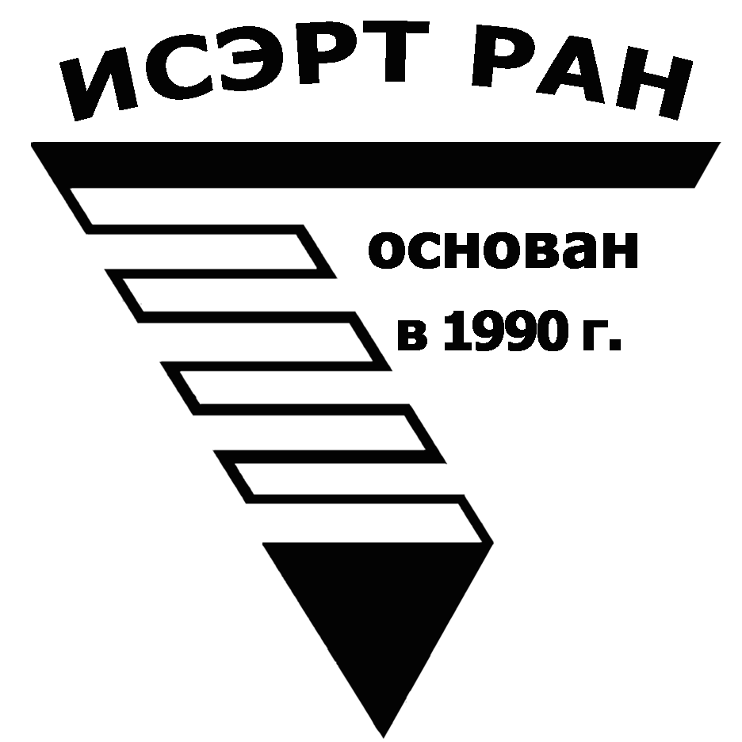

Серия
«ЭКОНОМИЧЕСКИЕ ПРОЦЕССЫ»

ИСЭРТ РАН продолжает знакомить своих подписчиков с наиболее интересными, на наш взгляд, публикациями, затрагивающими актуальные вопросы российской экономики и политики.

В выпуске представлен материал председателя совета директоров Ассоциации «Росагромаш» К. Бабкина «Ситуация критическая», опубликованный на сайте «Эхо Москвы» 04 июля 2013, режим доступа: http://www.echo.msk.ru/blog/babkin_k/1108532-echo/

Вологда
июль, 2013

Ситуация критическая
Прошёл год после ратификации вступления России в ВТО.
Народ подводит итоги.
Неделю назад выступал в Госдуме, вчера был в Пятигорске. Совет Федерации, точнее его комиссия по мониторингу последствий вступления в ВТО, обсуждала ситуацию в сельском хозяйстве. Было человек пятнадцать сенаторов, три или четыре губернатора, много чиновников, а также представители отраслей.
Смысл большинства выступлений сводился к тому, что ситуация критическая – импорт продовольствия растёт, производство снижается, защиты рынка нет, а объём поддержки снижается. Т.е. после вступления в ВТО крестьяне ничего не получили, а потери большие.
В каждом втором, а может, чаще, выступлении звучало возмущение неравными условиями конкуренции, высокими кредитными ставками, непомерно высокими ценами на топливо, отсутствием поддержки экспорта. Слушать было приятно. Может, вы не помните, но первыми публично поднимать эти темы несколько лет назад начала наша партия, Партия Дела.
Некоторые слайды из моего выступления:
Согласно данным Росстата, отгрузка товаров российского производства, в том числе сырья, после вступления в ВТО значительно снизилась.
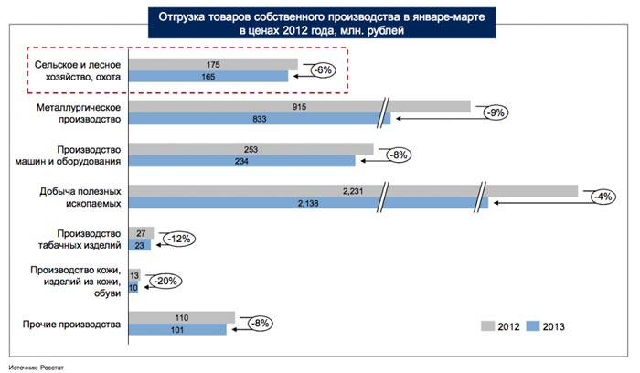
Снизился также экспорт, а импорт резко возрос. Особенно большое падение в сельском хозяйстве.
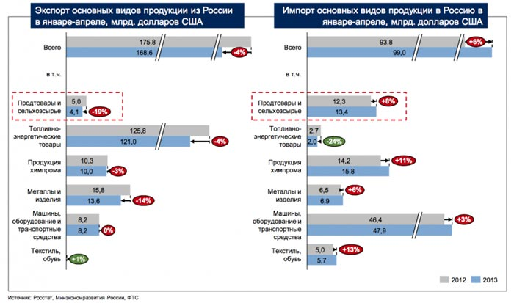
Закупки сельхозтехники, т.е. инвестиционная активность крестьян, во всём мире растут, в России падают.
Т.е. объяснить наши неприятности мировыми тенденциями нельзя. Объясняются они лишь неразумной, нет, безумной экономической политикой.
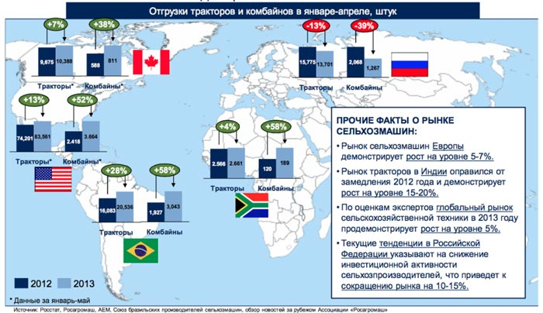
Многие выступавшие до меня говорили, что потери большие, что мы вступили в ВТО неподготовленными и что надо учиться развивать сельское хозяйство в новых условиях.
Я сказал, что это невозможно. Каждая страна вступала в ВТО на индивидуальных условиях, и условиях вступления России ставят наших крестьян в принципиально, катастрофически неравные условия. И никакой подготовкой юристов, ни придумыванием хитрых мер поддержки ситуацию не вылечить.
Надо определяться: либо членство в ВТО на существующих условиях, либо развитие сельского хозяйства. Совместить не получится.
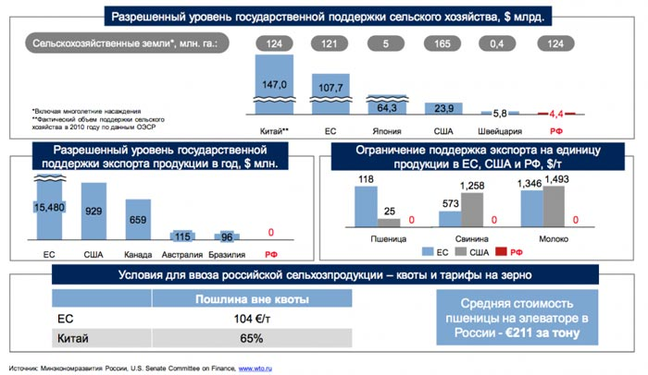
В случае, если выбираем развитие, надо действовать согласно Дорожной карте развития сельского хозяйства и лет за пять утроить объёмы производства. Пачку Дорожных карт разобрали у меня секунд за десять. Её основные положения:
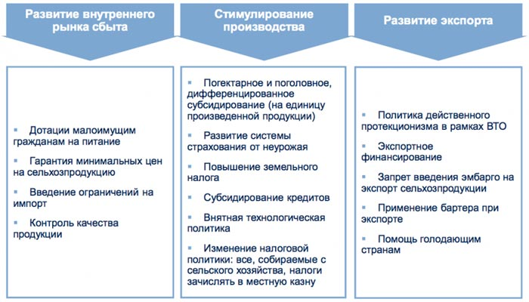
Если же говорить о развитии вообще экономики, то надо пересмотреть политику: не бороться с инфляцией и за вступление в разные организации, а надо решать реальные проблемы.
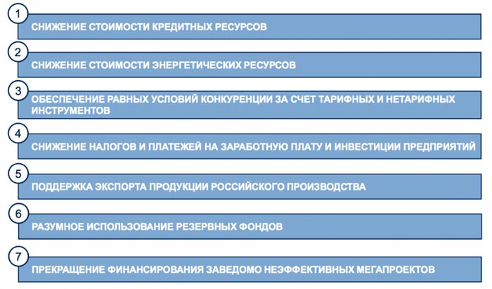Из выступлений Матвиенко и других представителей власти я понял, что через год после вступления до них постепенно начинает доходить: восемнадцать лет боролись за какую-то дрянь. Подставили людей, сами потеряли деньги, и теперь выглядят как голый король. Что делать дальше – пока не поняли.
А ситуация-то простая. Просто надо больше слушать Партию Дела, и будет благо.
Константин Бабкин,
председатель совета директоров
Ассоциации «Росагромаш»
04 июля 2013, 16:16

